Projektbeschreibung

1. Funktionalitäten:

|  |  |
| --- | --- |
| **Logistiker** | **Fahrer** |
| Auftrag erstellen | Tour Übersicht |
| Touren planen:   * Aufträge ansehen * Auswahl der aufträge * Zuteilung an verfügbaren fahrer | Feedback Möglichkeit:   * Markiere Aufträge mit akzeptiert/nicht akzeptiert * Zeit zwischen Auslieferung wird aufgezeichnet |
| Zurück- und weiter-button | Zurück- und Weiter-Button |

2. Skizzen:

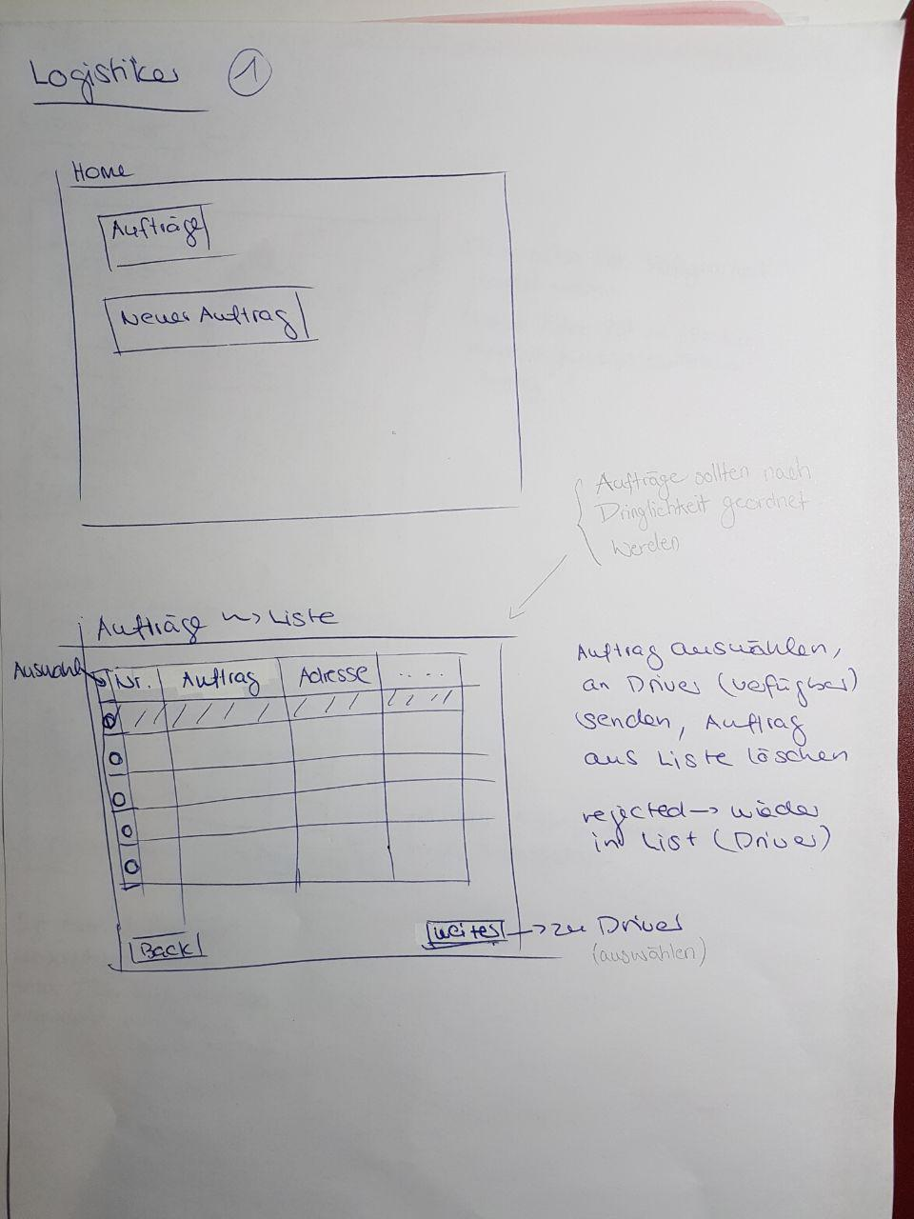

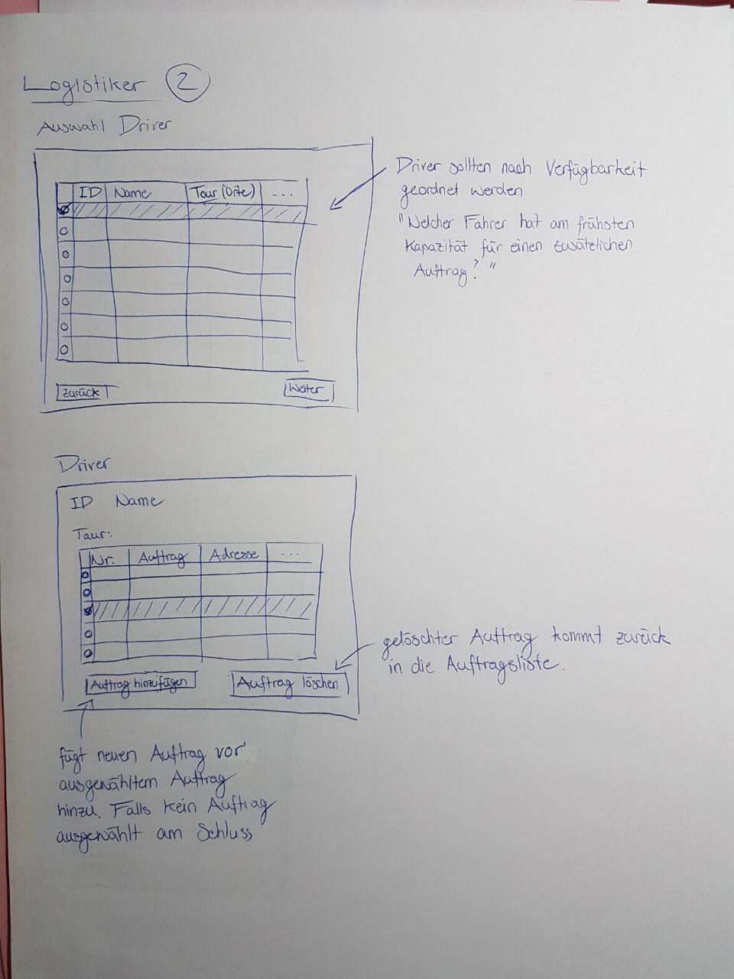

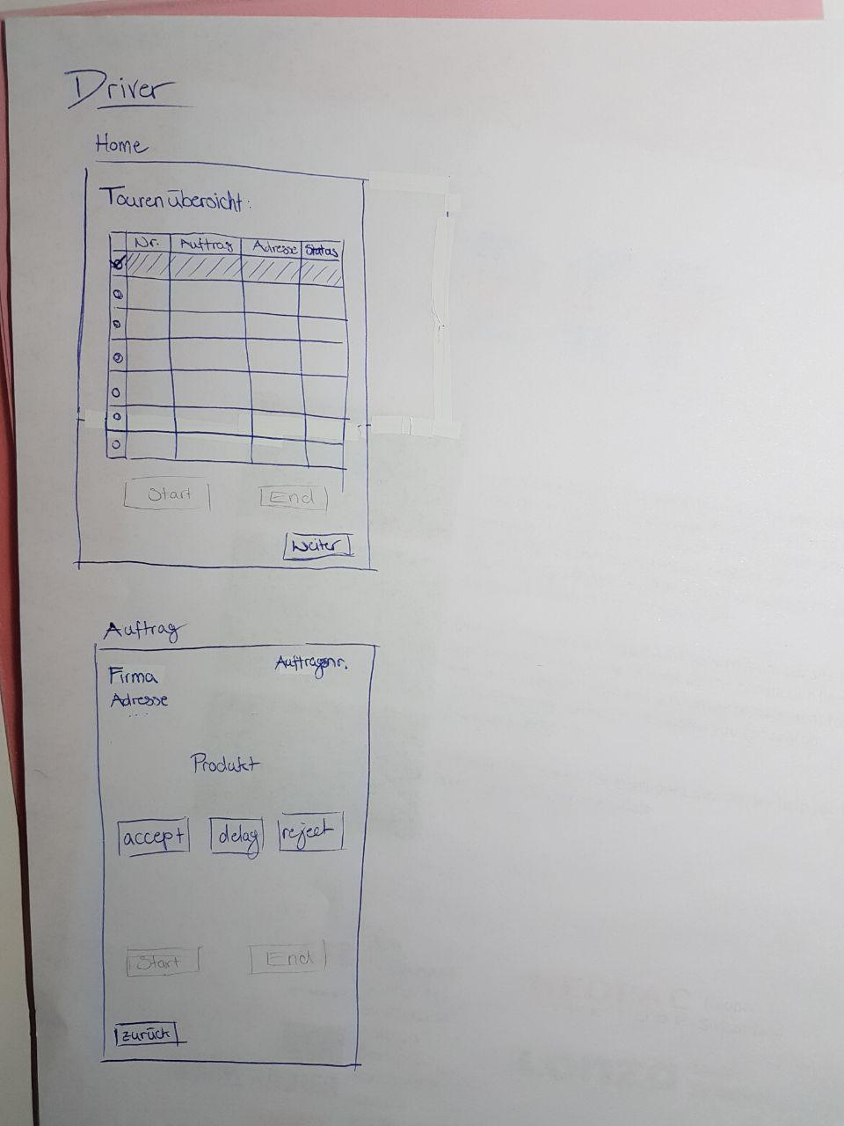

3. Informationen über die Firma:

